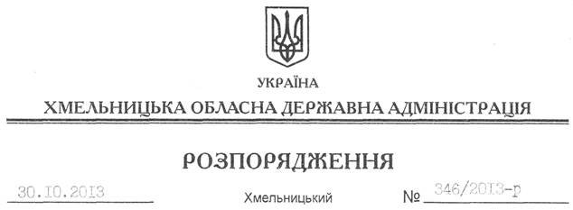

Про надання дозволу на розроблення технічної документації із землеустрою щодо встановлення (відновлення) меж земельних ділянок у натурі (на місцевості) ДП “Славутське лісове господарство”

На підставі статей 6, 21, 39 Закону України “Про місцеві державні адміністрації”, статей 17, 92, 122, 123 Земельного кодексу України, статті 55 Закону України “Про землеустрій”, п. 5 Прикінцевих положень Лісового кодексу України, розглянувши клопотання ДП “Славутське лісове господарство” від 19.09.2013 року № 511 та подані матеріали:
1. Надати дозвіл державному підприємству “Славутське лісове господарство” на розроблення технічної документації із землеустрою щодо встановлення (відновлення) меж земельних ділянок державної власності у натурі (на місцевості), які знаходяться за межами населених пунктів на території Славутського району Хмельницької області.
2. ДП “Славутське лісове господарство” при розробленні технічної документації із землеустрою щодо встановлення (відновлення) меж земельних ділянок у натурі (на місцевості) забезпечити дотримання вимог чинного законодавства.
3. Контроль за виконанням цього розпорядження покласти на заступника голови облдержадміністрації В.Галищука.

Голова адміністрації В.Ядуха

